La Asociación Sindical de Profesores Universitarios ASPU-UD
Fija en Cartelera, Pagina Web, Correo Electrónico las planchas inscritas con los programas correspondientes para las elecciones de nueva Junta Directiva

Periodo 2015 – 2017.

Las cuales se llevaran a cabo el día miércoles 10 de junio de 2015 en el horario de 8:00 a.m. a 4:00 p.m.

En las sedes de la Universidad Distrital Francisco José de Caldas así:

Facultad de Ciencias y Educación
1). Macarena A

2). Macarena B

3). Calle 64

4). Facultad del Medio Ambiente Sede el Vivero

5). Facultad Tecnológica

6). Facultad de Artes ASAB

7). Facultad de Ingeniería

P lancha No. 1

Luis Miguel Ramírez Nieto, Humberto Serrano, Rodolfo Nieto, Omar Salazar

Programa de la Plancha No 1 para la Elección de Junta Directiva de Aspu-UD para el periodo 2015-2018

Los miembros de esta plancha, profesores ocasionales y de planta de la Universidad, algunos por ya casi tres décadas, nos proponemos seguir luchando, como lo hemos hecho siempre desde nuestras respectivas trincheras académicas, por los siguientes objetivos:

- Formalizar los docentes ocasionales por cambio de dedicación o por puntajes por antigüedad en concursos, aprovechando el contexto de los requerimientos del CNA y el MEN para la Acreditación de Alta Calidad de los programas de la universidad, para que el aporte de los docentes más precarios y comprometidos no siga siendo desconocido por la universidad, y cese la situación de precariedad, inestabilidad y amenaza en la que se mantiene a esta franja de trabajadores, que constituye la mayoría de la planta docente, y que asume la mayor parte de la carga académica.

- Defender y ampliar los derechos de los docentes de planta, y extenderlos a los ocasionales, tanto en lo laboral, como en lo formativo y el bienestar, sobre la base de la fórmula “a trabajo igual, salario igual” reconocida por el estado mismo y las instancias internacionales como la OIT y la Unesco, lo que es tanto más urgente cuanto las políticas económicas, educativas y laborales son cada vez menos democráticas.
- Participar, en representación de los asociados y de los docentes en general, en los procesos de Reforma Universitaria y Acreditación, así como en Aspu Nacional o demás instancias gremiales pertinentes, y en los encuentros con las instancias de decisión de la política educativa y laboral del país, para que las necesidades y derechos de los docentes sean tenidos en cuenta.

- “Last, but not least”, por último, y no por ello lo menos importante, seguir defendiendo los derechos y libertades de pensamiento, expresión y cátedra en la docencia, y de organización,
movilización y lucha de los trabajadores y de la ciudadanía en general, dejados de lado en las negociaciones entre las èlites.

Plancha No. 2
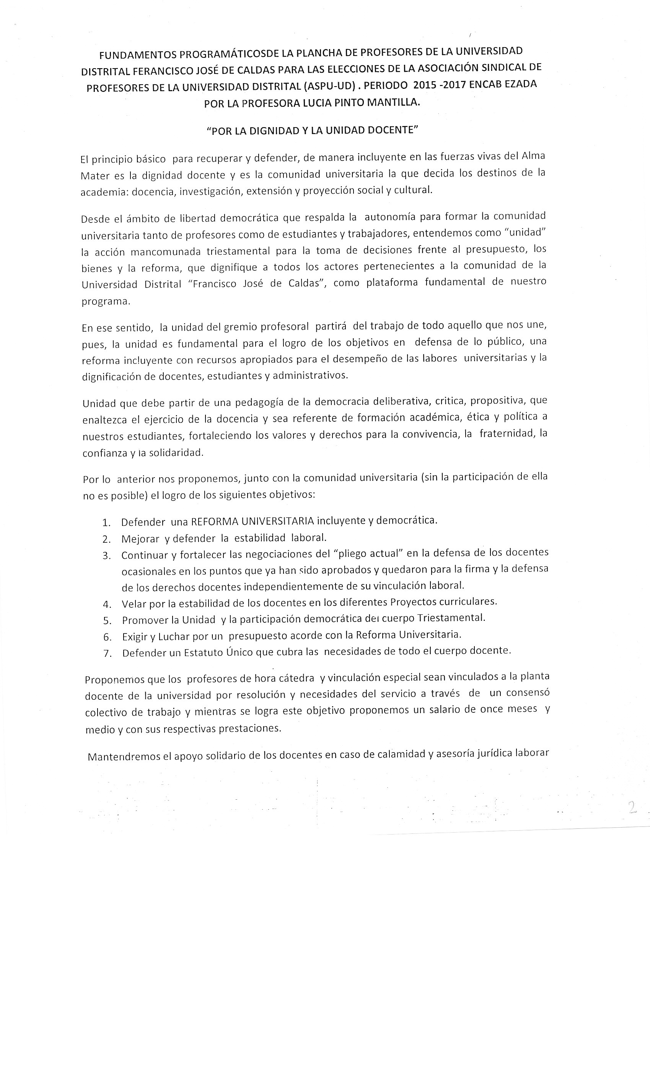
Plancha No. 3

Jorge Luis Quintero Acevedo
Anselmo Vega Vega
Robert Leal Pulido
José Javier Betancourt Godoy
Rubén Darío Bonilla Isaza
Julio Cesar Flórez Báez

PROGRAMA ASPU-UD 2015 – 2017

- Posicionamiento de la Asociación sindical de profesores universitarios ASPU-UD en el ámbito distrital, regional y nacional sobre los principios democráticos de participación plena, heterogeneidad ideológico-política y defensa de los derechos y libertades laborales de nuestros asociados.
- Exigencia permanente al estado colombiano, en el cumplimiento de sus obligaciones constitucionales, legales, jurisprudenciales y de orden internacional, respeto a los derechos sindicales de asociación, libertad, fuero, permiso y negociación y acuerdos colectivos, como base fundamental de una asociación democrática.
- Exigencia al estado colombiano de estricto cumplimiento de las decisiones judiciales que amparan los derechos de los trabajadores docentes.
- Exigencia al estado colombiano de la obligación de formalizar el trabajo docente, en condiciones de derecho, justicia y dignidad laboral.
- Abolición total de toda forma de trabajo precarizado y de contratación basura en la Universidad Distrital.
- Exigencia al estado colombiano de protección especial a todos los sindicatos y asociados con la participación de todos los órganos de control y protección legal.
- Educación sindical continuada por parte de ASPU-UD, a través de la cátedra sindical: “Rafael Díaz Borbón”.
- Acompañamiento y asesoría jurídica permanente
- Veeduría sindical, en las actuaciones concernientes a la administración, academia y extensión de la U. Distrital.
- El sindicato ASPU-UD, debe ser base del diálogo social y mediador del conflicto.

Plancha No. 4

PROGRAMA BASICO DE LA PLANCHA A LAS ELECCIONES DE ASPU UD EN EL AÑO 2015 –POR EL RESCATE DE LA UNIVERSIDAD PÚBLICA DE LA CAPITAL-
Jairo Ruiz, Maria Isola Salazar, Hugo Manuel Florez, Omer Calderón, Ricardo Castaño, Maritza Pinzón, Alfonso Toledo, Danis Roberto Mahecha, Rosendo López, Esperanza Gonzalez

PRESENTACIÓN
La situación de la Universidad Colombiana, hoy en día, requiere definir con claridad las posturas democráticas que habrán de enfrentar, con decisión y gallardía, las posturas oficialistas de corte neoliberal que se están implementando en la Educación Universitaria en Colombia. El camino ha sido señalado, desde hace cuatro años, por la Mesa Amplia Nacional Estudiantil –MANE- dejando claros algunos principios que la organización sindical debe comprometerse a impulsar, y confirmados por el movimiento multiestamental, en cabeza del Movimiento estudiantil que derrotó, en el 2014, los acuerdos 08 y 09 del 2013, con lo cuales se pretendió borrar la historia de la Universidad Distrital. Algunos de tales principios son:
- La educación es un derecho y un bien público y, por ello, cada colombiano habrá de disfrutar de ella con plenitud y gratuidad.
- El carácter de la educación superior ha de caracterizarse y contribuir a:
  - La construcción de soberanía nacional y democracia
  - La defensa de los recursos naturales
  - La conceptualización de las costumbres de nuestros aborígenes
  - La documentación de la biodiversidad de nuestras regiones
  - Las propuestas de producción tecnológica que han de emanar desde la universidad para consolidar soberanía
- La autonomía universitaria debe:
  - Garantizar la construcción colectiva de la educación superior y de país soberano
  - Dirigir con criterio de mayoría de edad los destinos de la Universidad como papel de sus actores fundamentales
El Estado Colombiano garantizará el presupuesto para el cabal funcionamiento de la misma. A través de los proyectos institucionales específicos la sociedad podrá verificar el cumplimiento de la misión social de la Universidad.
- La excelencia académica debe fundarse en la correspondencia de la Universidad con su producción de conocimiento y la retribución que ella hace a la sociedad para garantizar el ejercicio de la soberanía nacional con ese conocimiento, que habría de ser el más avanzado, pero que habría de recoger el conocimiento popular, ancestral y empírico.
- En tal sentido se exigirá el presupuesto necesario para lograr la reforma, crear nuevos programas –Ciencias de la salud, ciencias básicas, ciencias económica, ciencias pedagógicas y todas las que en los procesos democráticos requiera el Distrito capital
Esos criterios mínimos moverán el quehacer programático de la plancha:
POR EL RESCATE DE LA UNIVERSIDAD PÚBLICA DE DISTRITO CAPITAL

OBJETIVOS
GENERAL
Continuar con el proceso de restablecer el papel de la Asociación Sindical de Profesores Universitarios como la organización que representa a los Docentes, tanto de planta como ocasionales y catedráticos, que defiende sus derechos, instaura pliegos de peticiones para mejorar las condiciones docentes, contribuye desde su óptica sindical a fortalecer los procesos académicos, a restaurar el debate en la universidad. Es decir, como una organización autónoma e independiente de la administración y responsable de presentar las posiciones de los docentes de la Universidad, con carácter clasista.
PARTICULARES
- Representar a los docentes ante las directivas universitarias para hacer respetar sus derechos, independientemente de su concepción ideológica y su filiación política
- Impulsar políticas y prácticas en defensa y en desarrollo de la Educación Pública
- Impulsar el trabajo de los colectivos universitarios por consolidar una Universidad deliberante y constructora de soberanía nacional.
- Impulsar la autonomía universitaria, construir una universidad con mayoría de edad que resuelva sus contradicciones adentro de la misma y que impulse con su normatividad una universidad capaz de responder a los retos de la población de la Ciudad región y no a los intereses de gamonales, políticos o del neoliberalismo.
- Contribuir decididamente en la construcción de una reforma universitaria al servicio de la construcción de una Universidad Distrital constructura de soberanía.
- Fortalecer el movimiento multiestamental que continúe construyendo organización clasista.
- En el marco de organización sindical, cumplir y hacer cumplir los estatutos de ASPU, en particular los fines de ASPU.

PLATAFORMA BÁSICA
- Recuperación de espíritu del sindicato como el gremio de los Docentes -de planta, ocasionales y catedráticos, que defiende sus intereses frente al interés de los grupos de poder y los intereses neoliberales.
- Contribuir a fortalecer procesos organizativos y de movilización, poniéndolos al centro como base del logro de mejoras en las condiciones de todos los docentes de la Universidad. Ello requiere promover la unidad sindical alrededor de una plataforma democrática
- Apoyar y participar en la construcción de un movimiento social por la construcción de una Educación crítica, libertaria, científica y democrática.
- Hacer de las reivindicaciones básicas de los docentes, las reivindicaciones que garanticen un mejor estar del Docente en su actividad académica.
- Poner al orden del día la discusión frente al que-hacer universitario, a la construcción universitaria y ese sentido recuperar los procesos por una reforma surgida desde los estamentos, contribuyendo en el proceso de la hoja de ruta y las mesas de trabajo que garanticen el proceso de reforma que tanto requiere la U.D.
- Asegurar una mayor proyección y vinculación de la acción universitaria al servicio del movimiento social.
- Recuperar los derechos que se han venido perdiendo y que sistemáticamente se vienen desconociendo por la U.D. –Año sabático, comisiones de estudio, fuero sindical- e impedir que se siga alargando esta lista de derechos vulnerados –Pérdida salarial de cualquiera de los regímenes, horas lectivas, etc-.
- Lograr la anhelada formalización laboral docente al interior de la U.D.

EN LUCHA POR LA DIGNIDAD DE LOS DOCENTES UNIVERSITARIOS DE LA U.D. –RESCATE DE LA U.D.-

Plancha No. 5

Gloria Stella Elizalde Bonilla
Adriana Gordillo Alfonso
Luis Ignacio Ruiz Hernández
Martha Cecilia Candía Hurtado

POR UNA JUNTA DIRECTIVA CENTRADA EN LOS DERECHOS LABORALES DE LOS DOCENTES SIN IMPORTAR SU VINCULACIÓN

Los miembros de la junta directiva de ASPU-UD, deben ser docentes comprometidos con los derechos laborales de todos los asociados y solidarios con los no asociados; deben tener, así mismo, una postura abierta y firme frente a las injusticias y atropellos, cometidos, tanto por parte del gobierno como de las administraciones de turno de la universidad.

Son objetivos prioritarios, de acuerdo a lo anterior:

- Propender por la igualdad de derechos laborales y académicos de los profesores de vinculación especial.
Como es sabido por la comunidad universitaria, la condición laboral de los profesores de vinculación especial es precaria, por cuanto no existe un elemento jurídico e institucional que vele por sus derechos y en consecuencia su permanencia en la universidad termina dependiendo de la voluntad de las administraciones de los proyectos curriculares de turno.

2. Velar por que se cumplan los requerimientos del CNA, en cuanto a la contratación de todos los profesores de vinculación especial a 11 meses, y no solo para los TCO, como pretende la administración.

- Difundir en la comunidad universitaria y especialmente en la académica que los profesores de contrato tienen derecho a tener espacios remunerados por:
- Preparación de clases
- Corrección de exámenes y trabajos
- Conformación y participación en grupos de investigación
- Estudios pos graduales

- Construir un colectivo consciente de los problemas administrativos y académicos de la institución, con miras a proponer y desarrollar espacios que den a conocer dichos conflictos en sus puntos más álgidos. Conformar grupos con fines propositivos en procura de dar solución a dichas problemáticas.

- Promover en el cuerpo docente de la institución el sentido de pertenencia, amor y respeto a la misma.

- Estimular la vinculación a la asociación, como medio de reivindicación de todos los beneficios laborales a que tiene derecho cualquier docente de la universidad.

- Promover una evaluación docente objetiva que se ajuste a los parámetros legales, para que al profesor no se le juzgue en ausencia ni se le evalúe por factores que no estén incluidos en los contratos que regulan su vinculación laboral.

Plancha No. 6

Ricardo Alberto Sánchez Fernández
Jorge Fidel Mosquera
Santiago Gonzalez Melo

Programa Político

- Democratización de la universidad Distrital
- promover y desarrollar mecanismos de participación para el ejercicio de la autonomía universitaria por parte de la comunidad universitaria
- impulsar una reforma universitaria democrática y autónoma de la universidad Distrital
- impulsar, promover y consolidar procesos de inclusión de los mal llamados profesores ocasionales
- incidir desde el estamento docente en el destino prioritario del presupuesto de la universidad Distrital
- Proponer e impulsar políticas de bienestar universitario para el estamento docente y el conjunto de la comunidad universitaria
- Contribuir al mejoramiento de la calidad de vida laboral de los profesores de planta y en servicio de la Universidad Distrital.
- Presentar informe semestral de la gestión de la Junta Directiva de ASPU UD a sus afiliados
- La asamblea de profesores como constituyente primario decidirá las políticas a desarrollar por parte de la Junta Directiva de ASPU UD, la que se convocará cada seis meses para verificar el cumplimiento de los compromisos y evaluar el desarrollo del plan de trabajo y recoger las inquietudes, sugerencias y propuestas de sus afiliados.

Plancha No. 7

Mauricio Bueno Pinzon
Cesar Augusto Salinas Bermúdez
Sol Mercedes Castro

Programa para desarrollar en la Junta de la seccional de APSU-UD

- Atacar las actitudes liberales de los miembros de ASPU Nacional que atentan contra el profesorado universitario de todo el país, dando prelación a los intereses personales antes que a los del grueso del profesorado.

- Trabaja para que la unidad del profesorado se sustente sobre la base de las necesidades del estamento y no sobre los requerimientos y necesidades personales de los miembros de un sector político que se anquilosó en la dirección nacional y no deja avanzar ninguna propuesta que no esté con los intereses políticos que ellos representan.

- Direccionar la presencia del profesorado en el proceso de reforma de los estatutos de la Universidad, de tal manera que no sea una hoja de ruta sin rumbo

Plancha No. 8

PROPUESTA PLANCHA

Carlos Caviedes
Carlos Jácome
Marino Gonzalez

- Contra el neoliberalismo en el sindicalismo profesoral, que ha establecido la pelea individual por mejoras salariales, dejando a un lado el objetivo de usar la fuerza colectiva del sindicato para alcanzar mejores condiciones del conjunto del profesorado.

- Por la recuperación del sindicato de profesores para los profesores.

3. Por una Asociación Sindical de Profesores Universitarios (ASPU) que retorne a las necesidades sentidas del profesorado.

Profesor de la Facultad Tecnológica. Actual fiscal de ASPU UD y miembro de la Multiestamental.
Profesora de la Facultad de Ciencias y Educación. Fundadora de ASPU VINES.
Profesor de la Facultad de Ingeniería. Fundador de ASPU VINES
Profesor de la facultad de Ciencias y Educación. Profesor de planta del PAIED
Profesor de la Facultad Tecnológica. Área socio-humanística.
Profesora de la Facultad de Ciencias y educación y de la Facultad de Artes de Bogotá.
Profesor de la Facultad Tecnológica. Área de ciencias sociales y fundador de ASPU VINES
Profesor de la Facultad de Ciencias y Educación. Parte de la Multiestamental y fundador de ASPU VINES
Profesor de Planta de la facultad Tecnológica.
Profesora catedrática en el área de matemáticas en la Facultad de Ingeniería.

